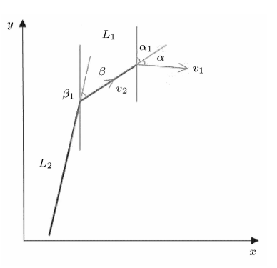

建立如上图所示的平面直角坐标系，根据假设，货车可抽象为一铰链。设车头，车厢长度分别为L1,L2，铰接点大小忽略不计。记t=0时刻车头轴线，车厢轴线与y轴正方向的夹角分别为，，在货车转向过程中，前车轮轴线与车头轴线成一恒定夹角α，并设车头轴线与车厢轴线夹角为β。考虑到实际情况，在转向过程中，我们可近似认为v1大小恒定不变。为了方便研究，我们认为驾驶员在转弯开始就将方向打到α位置，并在车头转到预计方向（如右转弯通过路口取90°）时立即将方向回正。这时，β将不再是恒定不变，而是先增后减。

分别记车头，铰接点，车尾为A,B,C点，由于车头，车尾均为刚体，可以用A,B,C三点的速度代表车头，铰接点和车厢的速度。

对于车头，在B点处固连平动坐标系，则v1相对于AB的法向分量始终垂直于AB，所以A点相对于平动坐标系的角速度



/\*平动坐标系下，AB绕B点做定轴运动的周期



则A点在绝对坐标系下的运动半径



B点在绝对坐标系下的运动半径



\*/

根据速度投影定理，有



因此在稳定状态下也可以认为是大小恒定不变的

在车头转到指定位置前，有



对于车厢，v2沿BC的法向速度可以找到一瞬心，在稳定状态下，该点与车厢的相对位置不变，可取为平动坐标系原点，则车厢相对平动坐标系角速度



可以知道，β为一关于时间t的函数，且其大小满足



即

解这个微分方程，求得β(t)=?